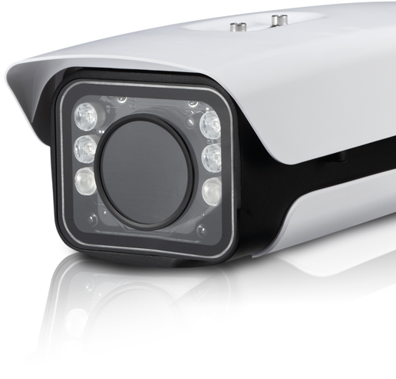

Термокожух
BOLID TK-01
Руководство по эксплуатации

АЦДР.421949.001 РЭп
Содержание
1 Общие сведения 3
2 Технические характеристики 3
3 Комплектность 4
4 Монтаж и демонтаж 5
4.1 Меры безопасности 5
4.2 Монтаж 5
4.3 Открытие и закрытие корпуса термокожуха 6
4.4 Демонтаж 7
5 Установка камеры в термокожух 7
6 Подключение 8
7 Установка термокожуха 9
8 Правила хранения 10
9 ТЕХНИЧЕСКОЕ ОБСЛУЖИВАНИЕ и проверка работоспособности 10
10 Утилизация 11
11 Гарантийные обязательства 11
12 СВЕДЕНИЯ О СЕРТИФИКАЦИИ 11

Настоящее руководство по эксплуатации (далее по тексту – РЭ) содержит сведения о назначении, конструкции, принципе действия, технических характеристиках термокожуха «BOLID TK-01» АЦДР.421949.001 (далее по тексту – термокожух или изделие) и указания, необходимые для правильной и безопасной его эксплуатации.
 | ВНИМАНИЕ!  Перед установкой и подключением термокожуха внимательно ознакомьтесь с руководством по эксплуатации.

Общие сведения
- Термокожух предназначен для защиты видеокамер от климатических воздействий в широком диапазоне температур.
- Термокожух предназначен только для профессионального использования и рассчитан на непрерывную круглосуточную работу.

Технические характеристики
Основные технические характеристики изделия представлены ниже (Таблица 2.1).
Таблица 2.1 – Основные технические характеристики*
Наименование параметра | Значение параметра
Функционал
Дальность ИК-подсветки | 0 – 100 м
Температура включения нагревателя | Вкл.: 5 ± 5 °C / Выкл.: 15 ± 5 °C
Температура включения вентилятора | Вкл.: 37 ± 5 °C / Выкл.: 20 ± 5 °C
Защита
Антивандальная защита | IK10
Степень защиты оболочки | IP66
Предельное напряжение имп. помех | 4 кВ/2 кВ
Дополнительные интерфейсы
RS-485 | 1 порт
Тревожный вход | 2 порта
Тревожный выход | 2 порта
DIP-переключатель | Да
Электропитание
Потребляемая мощность | Не более 46 Вт (без учёта камеры)
Напряжение питания** | 24 В постоянного тока;  24 В переменного тока;  36 В постоянного тока
Напряжение питания камеры | 12 В постоянного тока (порт 12 В постоянного тока, для питания установленной камеры)
Общие сведения
Материал корпуса | Алюминий, пластик
Диапазон рабочих температур | От -40 °C до +60 °C
Относительная влажность воздуха | От 10 % до 90 %
Габаритные размеры корпуса | 404,3х163,8х131,8 мм
Внутреннее полезное пространство | 280х155х86 мм
Габаритные размеры защитного стекла | Φ59.4 мм
Резьба кабельного ввода | G 1/2"
Масса | Вес нетто: 2,6 кг  Вес брутто: 2,9 кг
Совместимость с аксессуарами | BOLID BR-108
*Технические характеристики могут быть изменены без предварительного уведомления.
**Источник питания не входит в комплект поставки.

Комплектность
Состав изделия при поставке (комплект поставки термокожуха) представлен ниже (Таблица 3.1).
Таблица 3.1 – Комплект поставки*
Обозначение | Наименование | Количество
АЦДР.421949.001 | Термокожух «BOLID TК-01» | 1 шт.
АЦДР.421949.001 РЭ | Руководство по эксплуатации изделия  «BOLID TК-01» | 1 экз.
 | Уплотнитель кабеля М20 | 2 шт.
 | Кабель 7-жильный | 1 шт.
 | Ключ S5.0 «Шестигранник» | 1 шт.
 | Болт М6 | 2 шт.
*Комплект поставки может быть изменён без предварительного уведомления.

Монтаж и демонтаж

Меры безопасности
- При использовании термокожуха внимательно относитесь к функциям внешнего питания, используйте только устройства и блоки питания, подходящие (рекомендованные) к термокожуху и вашим электросетям.
- Убедитесь в том, что соединительные провода (разъёмы) подключены с соблюдением полярности. Неверное соединение может привести к повреждению и/или неправильному функционированию оборудования.
- Если термокожух находится на стене или потолке, он должен быть надёжно закреплён.
- Не устанавливайте термокожух в местах, температура которых опускается ниже минус 50 °С и/или поднимается выше плюс 60 °С, с влажностью выше 90 %, повышенного испарения и парообразования, усиленной вибрации.
- При установке термокожуха в непосредственной близости от источников мощных электромагнитных полей видеосигнал установленной видеокамеры может быть искажён помехами.
- При монтаже провода электропитания и выходов следует оставить достаточное пространство для лёгкого доступа при дальнейшем обслуживании устройства.
- Предотвращайте механические повреждения термокожуха. Несоответствующие условия хранения и эксплуатации термокожуха могут привести к повреждению оборудования.
- В случае если от устройства идёт дым или непонятные запахи, немедленно выключите питание и свяжитесь с авторизованным сервисным центром (вашим поставщиком).
- Если, на ваш взгляд, устройство работает некорректно, ни в коем случае не пытайтесь разобрать его самостоятельно. Свяжитесь с авторизованным сервисным центром (вашим поставщиком).

Монтаж
- Убедитесь, что монтажная поверхность может минимально выдерживать трёхкратный вес термокожуха в сборе с камерой и кронштейном.
- Выберите место крепления термокожуха с учётом габаритных размеров и удобства работы с монтажным инструментом.
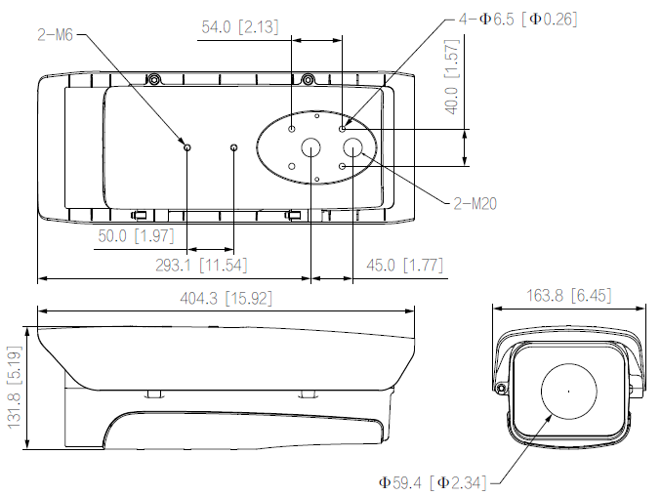
Рисунок 4.1 – Габаритные размеры

Открытие и закрытие корпуса термокожуха
Используя шестигранный ключ, ослабьте или затяните два винта, чтобы открыть или закрыть корпус термокожуха.
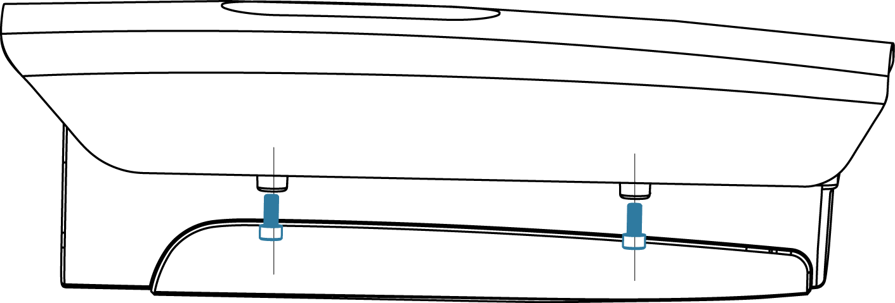
Рисунок 4.2 – Корпус
 | ВНИМАНИЕ!  Перед тем, как закрыть корпус, убедитесь, что герметизирующая прокладка находится в правильном положении. В противном случае, это может повлиять на герметичность корпуса.
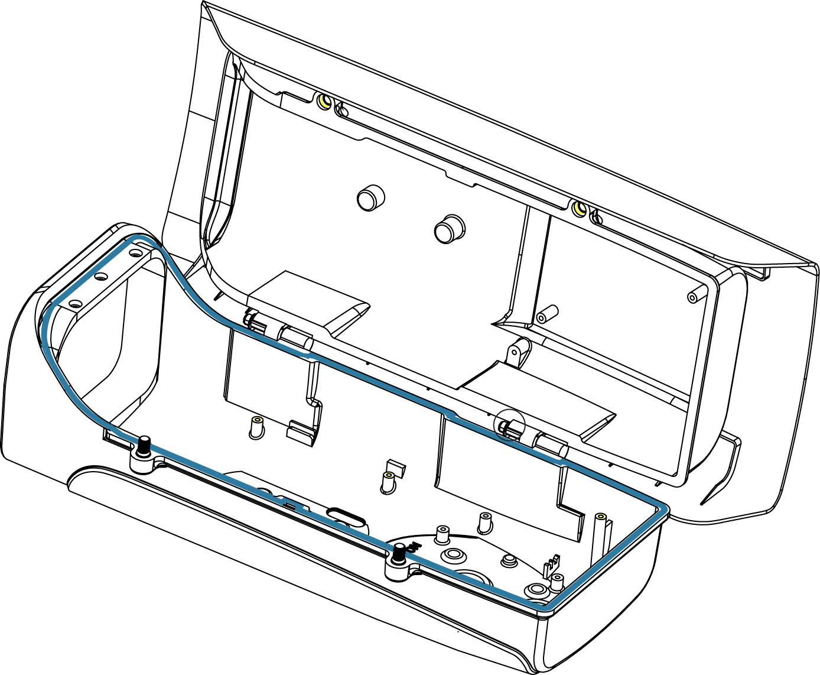
Рисунок 4.3 – Корпус

Демонтаж
Демонтаж изделия производится в обратном порядке при отключённом напряжении питания.

Установка камеры в термокожух
ВНИМАНИЕ!
Перед установкой камеры следует отключить питание и выключить устройство.
Шаг 1: Извлеките монтажную пластину из корпуса термокожуха.
Шаг 2: Закрепите камеру на монтажной пластине.
Шаг 3: Закрепите монтажную пластину с камерой в корпусе термокожуха.
Объектив камеры должен быть как можно ближе к смотровому окну термокожуха (Рекомендуемое расстояние 1 – 3 мм.). В этом случае смотровое окно не влияет на угол обзора объектива. Схема подключения камеры (Рисунок 6.1).
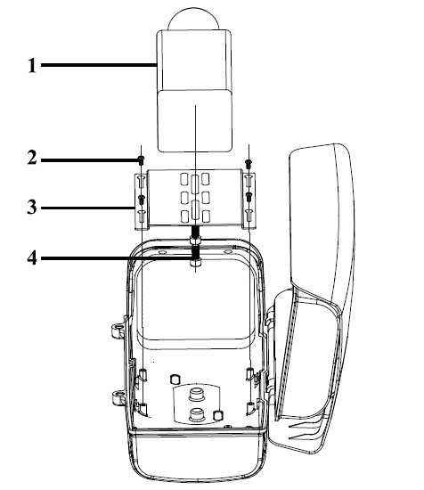
1 – Камера
2 – Винты для крепления монтажной пластины
3 – Монтажная пластина
4 – Винты для крепления камеры (1/4-20х6UNC)
Рисунок 5.1 – Корпус

Подключение
ВНИМАНИЕ!
Не подключайте выходы с камеры C/NO к разъёмам IR/G на термокожухе. Это может привести к повреждению ИК-подсветки.
- ИК-подсветка термокожуха включается и выключается автоматически, по встроенному датчику света (задержка при выключении – 1 мин), либо принудительно, по замыканию контактов подключённого кабеля из комплекта (белый – зелёный, подключается к блоку подсветки).
- На блоке подсветки имеется переключатель режимов подсветки для выбора количества задействованных диодов, в зависимости от расстояния до объекта съёмки.
- Контакты CAM служат для подключения питания видеокамеры от 24 В переменного тока.
- Контакты IR на колодке служат для отслеживания состояния подсветки, когда подсветка включена – между контактами появляется 5 В.
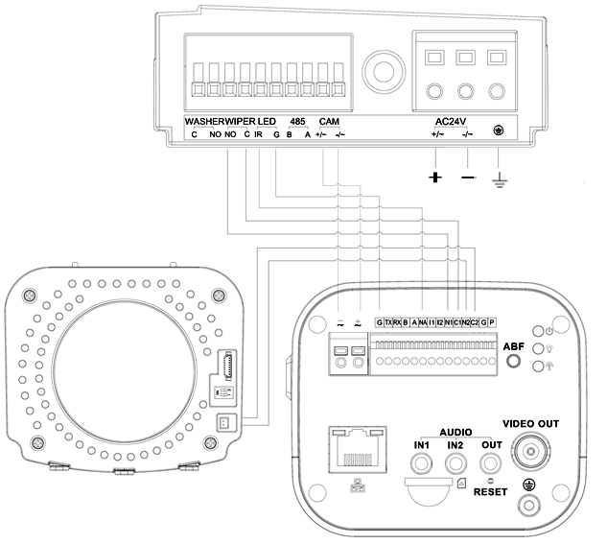
Рисунок 6.1 – Схема подключения

Установка термокожуха
Корпус термокожуха может быть установлен на обычный или специальный кронштейн со скрытым входом кабеля (внимание, кронштейны в комплект термокожуха не входят). Способы крепления кронштейнов представлены на рисунках ниже (Рисунок 7.1, Рисунок 7.2).
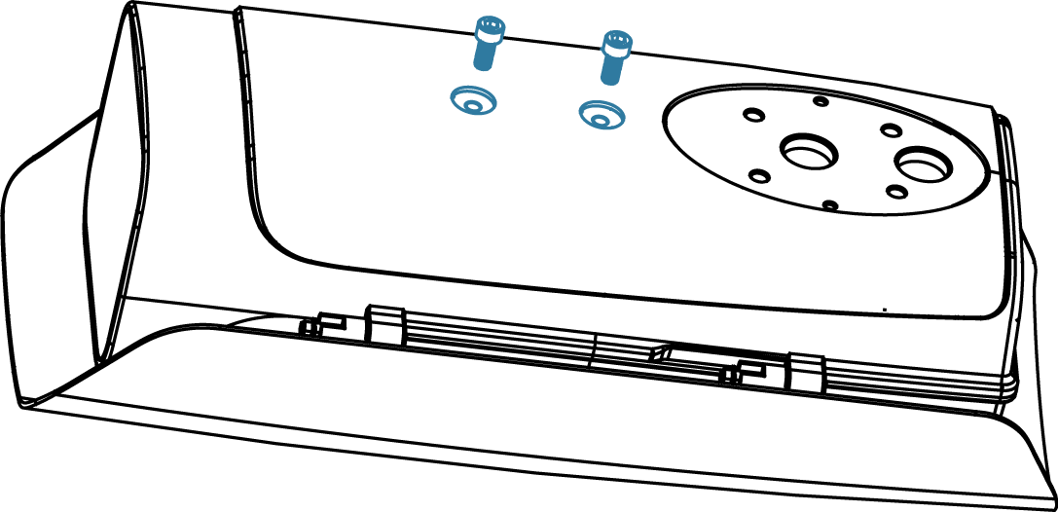
Рисунок 7.1 – Корпус
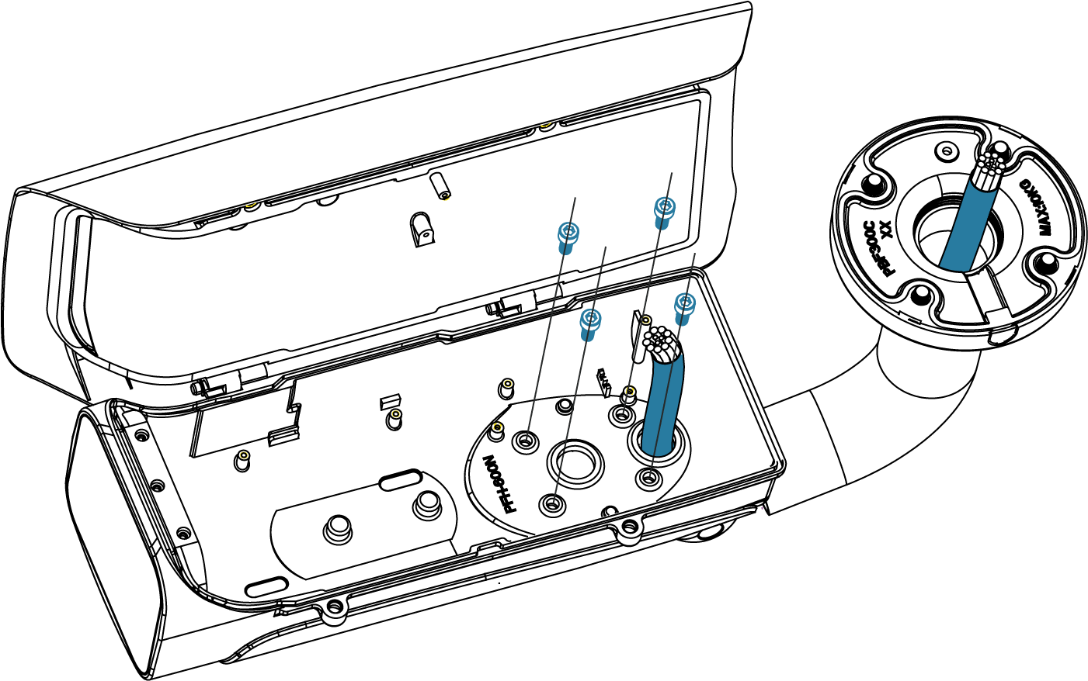
Рисунок 7.2 – Корпус

Правила хранения
Хранение изделия в потребительской таре должно соответствовать условиям хранения 1 по ГОСТ 15150-69. В помещениях для хранения изделия не должно быть паров кислот, щёлочи, агрессивных газов и других вредных примесей, вызывающих коррозию.

ТЕХНИЧЕСКОЕ ОБСЛУЖИВАНИЕ и проверка работоспособности
Техническое ежемесячное и ежегодное обслуживание изделия должно проводиться электромонтерами, имеющими группу по электробезопасности не ниже 3.
Ежегодные и ежемесячные работы по техническому обслуживанию проводятся согласно принятых и действующих в организации пользователя регламентов и норм, и в том числе могут включать:
- проверку работоспособности изделия, согласно руководству по эксплуатации;
- проверку целостности корпуса, целостность изоляции кабеля, надёжности креплений, контактных соединений;
- очистку корпуса от пыли и грязи;
- тестирование кабельных линий связи и электропитания;
- очистку и антикоррозийную обработку электроконтактов кабельного подключения.
Техническое обслуживание должно исключать возможность образования конденсата на контактах по завершению и в ходе работ технического обслуживания.

Утилизация
Изделие утилизировать как бытовую технику без принятия специальных мер защиты окружающей среды.
Содержание драгоценных материалов: не требует учёта при хранении, списании и утилизации.
Содержание цветных металлов: не требует учёта при списании и дальнейшей утилизации изделия.

Гарантийные обязательства
Изготовитель гарантирует соответствие изделия требованиям эксплуатационной документации при соблюдении потребителем правил транспортирования, хранения, монтажа и эксплуатации.
Средний срок службы изделия – 10 лет.
Гарантийный срок эксплуатации – 36 месяцев с даты приобретения.
При отсутствии документа, подтверждающего факт приобретения, гарантийный срок исчисляется от даты производства.
При направлении изделия в ремонт к нему обязательно должен быть приложен акт с описанием выявленных дефектов и неисправностей.
Рекламации направлять по адресу:
АО НВП «Болид», 141070, Московская область, г. Королёв, ул. Пионерская, д. 4.
Тел.: +7 (495) 775-71-55;
https://bolid.ru;
E-mail: info@bolid.ru;
Техническая поддержка: support@bolid.ru.

СВЕДЕНИЯ О СЕРТИФИКАЦИИ
Изделие соответствует требованиям технического регламента ТР ТС 020/2011. Имеет декларацию о соответствии N RU Д-RU.PA02.B.95114/21. Изделие сертифицировано на соответствие требованиям к техническим средствам обеспечения транспортно безопасности в составе системы видеонаблюдения, № МВД РФ.03.001732.

АО НВП «Болид»

Центральный офис:
Адрес: 141070, Московская обл., г. Королев, ул. Пионерская, д. 4
Тел.: +7 (495) 775-71-55
Режим работы: пн – пт, 9:00 – 18:00

Электронная почта: info@bolid.ru, sales@bolid.ru
Сайт: bolid.ru
Все предложения и замечания Вы можете отправлять по адресу support@bolid.ru

